**CONCOURS DE L’ÉTÉ PIFO 2025**

Quelle lourde responsabilité que de reprendre le concours de l’été après les redoutables éditions précédentes, savamment concoctées par Jean-Luc Roux, qui a décidé de passer la main, après toutes ces années de bons et loyaux services.

Cette année, pas de thème général. Mais à part ça, je vous propose toujours un mélange de plusieurs petits jeux, reprenant les codes des anciennes versions, avec encore l’incontournable grille de scrabble à optimiser… et aussi quelques innovations !

J’ai essayé de rendre globalement le jeu un peu plus accessible que d’habitude, en espérant accrocher quelques nouveaux participants, mais les mordus des devinettes remue-méninges ne devraient pas être en reste pour autant !

Bon concours de l’été à tous 😊

Thibault Delfour

**JEU n°1 - Métro.Pifo.Quèsaco**

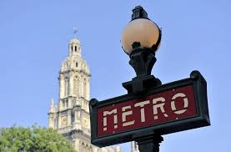

Retrouvez le nom d’une station du métro de Paris à partir du dingbat proposé.

Barème : 1 point par bonne réponse (12 points à gagner au total)

|  |  |
| --- | --- |
| **Dingbat** | **Réponse** |
| Superbe Château Rouge Avec Paysage Enneigé PNG , Château Rouge, Neiger, Des  Arbres Image PNG pour le téléchargement libre |  |
| **4 / 9** |  |
| Annonce de l'armistice dans la presse - 11 novembre 2018 |  |
|  |  |
| Place Navona - ArcheoRoma |  |
| **Porte en bois de luxe finement sculpté, finition à la feuille d' or antique  | IDFdesign** |  |
| La Cathédrale Notre-Dame de Strasbourg 🡪 Basilique Saint-Denis — Wikipédia |  |
|  |  |
|  |  |
|  |  |
|  |  |
| Images de Dessin Rhinoceros – Téléchargement gratuit sur Freepik **=** |  |

**JEU n°2 - Nom d’un scrabbleur !**

Retrouvez le nom de famille d’un scrabbleur du comité PIFO à partir des devinettes qui suivent.

Vous pouvez bien sûr retrouver le listing des licenciés des clubs du comité H sur le site internet de la fédé ou sur celui du comité.

Barème : 1 point par bonne réponse (13 points à gagner au total)

Exemple : Devinette : *Autobus du temps de Clovis*

Réponse : *FRANCART (franc car)*

|  |  |
| --- | --- |
| **Devinette** | **Nom du scrabbleur** |
| Volaille en cadeau |  |
| Homme-poisson |  |
| Poisson plat qui nage vite |  |
| Hochet sorti du bain |  |
| Netflix au plumard |  |
| Lhassa ou Cuzco |  |
| Ancien premier ministre fatigué |  |
| 0,1% d’albacore |  |
| Olivier quand il jouait à Grenoble |  |
| Des p’tites rues, des p’tites rues, rien que des p’tites rues |  |
| Une sorte de bordeaux bleu |  |
| Gardien de but à Bornéo ou Sumatra |  |
| Filiale d’un groupe cimentier créée à l’occasion de la construction du Christ Rédempteur |  |

**JEU n°3 - Mots pifotés**

Marquez le plus de points en remplissant de façon optimale une grille 5x5 façon mots-croisés, selon les règles suivantes :

* Vous marquez des points pour chaque lettre P, I, F ou O placée dans la grille, suivant leur valeur au scrabble
* Vous perdez des points pour chaque lettre autre que P, I, F ou O placée dans la grille, suivant leur valeur au scrabble
* Les cases laissées blanches ne rapportent ni n’enlèvent de points
* Les mots doivent être placés comme dans une grille de mots-croisés ou de scrabble (horizontalement de la gauche vers la droite, ou verticalement du haut vers le bas)
* Les mots doivent être valides ODS9
* Les mots de raccord formés doivent également être valides
* Interdiction de placer deux fois le même mot, y compris les petits mots de raccord (mais possibilité de faire varier un même mot en genre et en nombre, par exemple une fois au singulier et une fois au pluriel, ou une fois au masculin et une fois au féminin, ou de mettre un verbe sous ses différentes formes conjuguées, tant que les formes jouées ne sont pas strictement identiques entre elles)
* Précision apportée le 18/06 : Il n’est pas obligatoire que tous les mots soient reliés entre eux. Plusieurs mots ou groupes de mots peuvent être indépendants du reste de la grille.

Barème : Nombre de points = le score de votre grille

*Votre grille :*

|  |  |  |  |  |
| --- | --- | --- | --- | --- |
|  |  |  |  |  |
|  |  |  |  |  |
|  |  |  |  |  |
|  |  |  |  |  |
|  |  |  |  |  |

*Votre feuille de score :*

|  |  |  |  |
| --- | --- | --- | --- |
|  | **Valeur** | **Qté** | **Score** |
| **P** | **3** |  |  |
| **I** | **1** |  |  |
| **F** | **4** |  |  |
| **O** | **1** |  |  |
|  | **-1** |  |  |
|  | **-2** |  |  |
|  | **-3** |  |  |
|  | **-4** |  |  |
|  | **-8** |  |  |
|  | **-10** |  |  |
|  |  | **total** | **0** |

*Voici un exemple de grille :*

|  |  |  |  |  |
| --- | --- | --- | --- | --- |
| **T** | **O** | **P** |  | **P** |
| **A** |  | **I** | **F** | **S** |
| **P** | **O** | **S** | **A** | **I** |
| **E** |  | **T** |  |  |
|  | **F** | **A** | **D** | **O** |

|  |  |  |  |
| --- | --- | --- | --- |
|  | **Valeur** | **Qté** | **Score** |
| **P** | **3** | **3** | **9** |
| **I** | **1** | **2** | **2** |
| **F** | **4** | **2** | **8** |
| **O** | **1** | **3** | **3** |
| **A-E-S-T** | **-1** | **8** | **-8** |
| **D** | **-2** | **1** | **-2** |
|  |  | **total** | **12** |

**JEU n°4 - Séries en tous genres**



Voici des suites logiques d’images, de mots, de chiffres… À vous de retrouver la logique et de compléter par l’élément suivant. Tous les domaines de culture générale sont envisageables !

Barème : 1 point par bonne réponse (10 points à gagner au total)

|  |  |  |  |  |  |  |  |  |
| --- | --- | --- | --- | --- | --- | --- | --- | --- |
| **Série mystère** | | | | | | | | **Élément suivant** |
| Drapeau | | File:Flag of South Africa.svg | | Drapeau | | Drapeau | |  |
| Cotons à Démaquiller Disques Duo Extra Soft CARREFOUR | |  | | Francine Farine de Blé, T45, 5kg | | Où acheter de la cire d'abeille ? - ou-acheter.fr | |  |
| TERRE | | RÊVE | | BÊTE | | ARGENT | |  |
| Fichier:Blason ville fr Flins-sur-Seine (Yvelines).svg — Wikipédia | | Fichier:Blason ville fr Beaumont-sur-Oise (Val-d'Oise).svg — Wikipédia | |  | |  | |  |
| **Yvonne** | | **Marie-Louise** | | **Andrée** | | **Nicole** | |  |
|  | |  | |  | |  | |  |
| **1** | **2** | | **2** | **9** | **3** | | **4** |  |
|  | | **Dame Shirley Bassey: A look back at her 71-year music career - BBC News** | | **Tom Jones Discography: Vinyl, CDs, & More | Discogs** | |  | |  |
| **LVII** | | **XIII** | | **LXXXVI** | | **LXII** | |  |
| Fougère Argentée Du Nouvelle-Zélande Illustration de Vecteur ... | | Page de coloriage d'illustration de wallaby pour les enfants ... | |  | | Page de coloriage d'illustration de wallaby pour les enfants ... | |  |

**JEU n°5 - Question +1 pour un champion**



À partir d’une courte définition, trouvez un mot dont les lettres permettront de reconstituer le nom d’un champion de scrabble francophone, en ajoutant une lettre bonus.

Barème : 1 point par doublet correct Mot / Nom du champion

(10 points à gagner au total)

Exemple : Définition : *Relatif à la queue +* *H*

Mot et champion à trouver : *CAUDAL + H = LACHAUD*

|  |  |  |  |
| --- | --- | --- | --- |
| **Définition** | **Mot à trouver** | **+ 1 lettre** | **Champion Anagramme**  **du mot + 1 lettre** |
| Défiera |  | M |  |
| Pas là |  | I |  |
| Licorne des mers |  | I |  |
| Éventuellement étoilé |  | T |  |
| Relève le goût |  | M |  |
| Somme |  | R |  |
| Instrument d’Apollon |  | O |  |
| Petits jaunes |  | H |  |
| Soigne les bêtes |  | B |  |
| Volée |  | W |  |

**JEU n°6 - Fromage et dessert !**



Retrouvez le nom d’un fromage ou d’une pâtisserie à partir d’une devinette.

Barème : 1 point par bonne réponse (15 points à gagner au total)

Exemple : Devinette : *Louis XIV pipelette*

Réponse : *Bavarois (Bavard roi)*

|  |  |
| --- | --- |
| **Devinette** | **Réponse** |
| **Fromages** |  |
| Isthme |  |
| Croisement d’un petit et d’un grand mammifère carnivore |  |
| Un stagiaire à la réception |  |
| Du caca sur le fauteuil de Monsieur l’Évêque |  |
| Ancien fabricant de casque sympa |  |
| Cercle parfait |  |
| Entre le clic gauche et le clic droit, et à moitié |  |
| Annonce de début de concert à Vienne au XVIIIe siècle |  |
| **Pâtisserie** |  |
| La première moitié vaut seize fois la seconde moitié |  |
| Rame double |  |
| 500 km à vol d’oiseau, plein ouest |  |
| Philosophe français exilé en Écosse |  |
| Fortune de maréchal d’Empire |  |
| 51 en 40 |  |
| Après que Sœur Emmanuelle mangea une soupe aux choux |  |

**JEU n°7 - La grille de la rose**

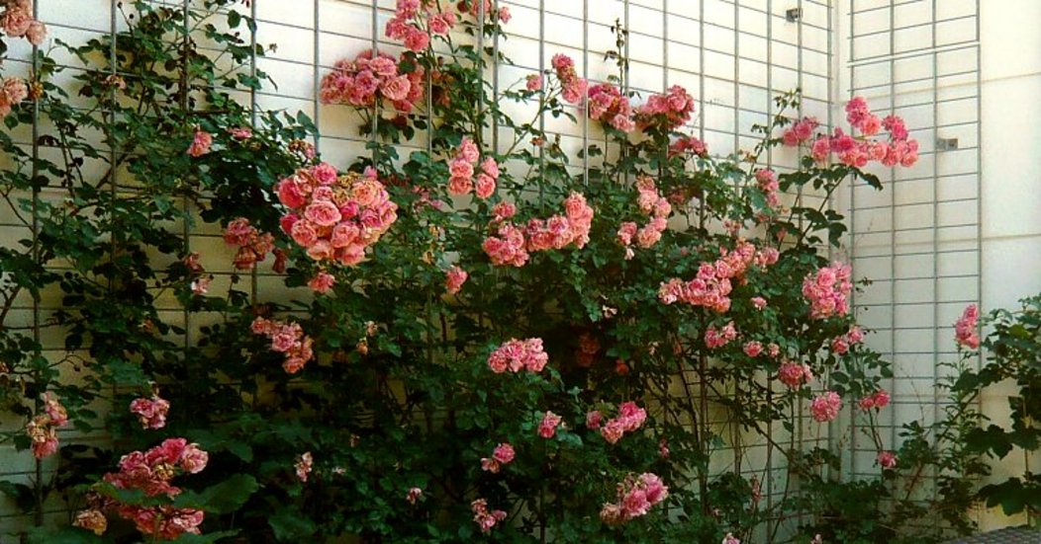

Marquez le maximum de points en jouant 10 coups sur la grille de scrabble ci-dessous, à partir des 10 tirages de 7 lettres imposés, dans l’ordre des tirages.

Le décompte des points se fait suivant les règles du Scrabble.

Les mots joués (y compris les mots de raccord) doivent être valides ODS 9.

Vous n’êtes pas obligé d’utiliser les 7 lettres à chaque tirage. Les lettres non utilisées ne sont pas prises en compte pour les coups suivants. Si vous utilisez les 7 lettres, la prime de scrabble de 50 points s’applique.

Le premier mot doit recouvrir la case centrale.

Barème : Nombre de points = Score de votre grille divisé par 10 (arrondi à l’entier le plus proche).

*Remarque : Les tirages forment volontairement des mots dans la thématique du jeu, qui ne sont pas tous valides ODS 9 !*

|  |  |  |  |  |  |  |  |  |  |  |  |  |  |  |  |
| --- | --- | --- | --- | --- | --- | --- | --- | --- | --- | --- | --- | --- | --- | --- | --- |
|  | **1** | **2** | **3** | **4** | **5** | **6** | **7** | **8** | **9** | **10** | **11** | **12** | **13** | **14** | **15** |
| **A** |  |  |  |  |  |  |  |  |  |  |  |  |  |  |  |
| **B** |  |  |  |  |  |  |  |  |  |  |  |  |  |  |  |
| **C** |  |  |  |  |  |  |  |  |  |  |  |  |  |  |  |
| **D** |  |  |  |  |  |  |  |  |  |  |  |  |  |  |  |
| **E** |  |  |  |  |  |  |  |  |  |  |  |  |  |  |  |
| **F** |  |  |  |  |  |  |  |  |  |  |  |  |  |  |  |
| **G** |  |  |  |  |  |  |  |  |  |  |  |  |  |  |  |
| **H** |  |  |  |  |  |  |  |  |  |  |  |  |  |  |  |
| **I** |  |  |  |  |  |  |  |  |  |  |  |  |  |  |  |
| **J** |  |  |  |  |  |  |  |  |  |  |  |  |  |  |  |
| **K** |  |  |  |  |  |  |  |  |  |  |  |  |  |  |  |
| **L** |  |  |  |  |  |  |  |  |  |  |  |  |  |  |  |
| **M** |  |  |  |  |  |  |  |  |  |  |  |  |  |  |  |
| **N** |  |  |  |  |  |  |  |  |  |  |  |  |  |  |  |
| **O** |  |  |  |  |  |  |  |  |  |  |  |  |  |  |  |

|  |  |  |  |  |
| --- | --- | --- | --- | --- |
|  | **TIRAGE** | **MOT JOUÉ** | **Localisation alphanumérique** | **SCORE** |
| **1** | **P E T A L E ?** |  |  |  |
| **2** | **B O U T O N S** |  |  |  |
| **3** | **L I N A L O L** |  |  |  |
| **4** | **E S S E N C E** |  |  |  |
| **5** | **B O U Q U E T** |  |  |  |
| **6** | **R O N S A R D** |  |  |  |
| **7** | **P A R F U M S** |  |  |  |
| **8** | **J E R I C H O** |  |  |  |
| **9** | **D I A M A N T** |  |  |  |
| **10** | **N I Z E R E ?** |  |  |  |
| *NB : Les « ? » représentent un joker* | | | **TOTAL 🡪** |  |

*Voici un exemple de grille avec les trois premiers coups :*

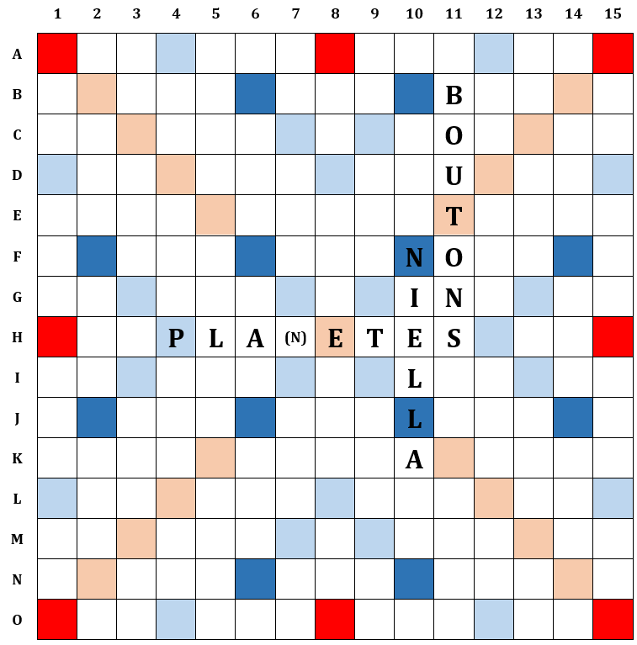

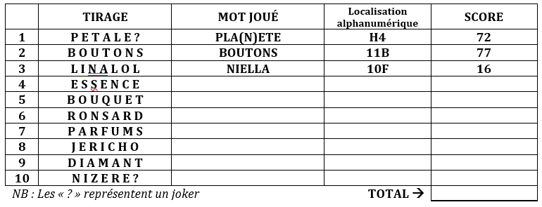

**Question subsidiaire**

Question n°1 : Quel sera le score du vainqueur du concours de l’été ?

**Pronostic** : points

Question n°2 : Quel sera le score de l’avant-dernier du classement du concours de l’été ?

**Pronostic** : points